Etapa 1 proiect IDP

Nistor Andreea Iuliana 343C3

Lazureanu George 343C3

Stan Andrei 342 C3

Mantu David Nicolae 342 C3

1 Tematica si functionalitatea aplicatiei

Magazin online de jucarii

Proiectul constă în crearea unui magazin online de jucarii, prezentand o gama larga de produse ce pot fi sortate/filtrate pentru o cautare mai eficienta. Platforma ofera o interfata grafica simpla prin care se permite crearea unui cont de utilizator, autentificare si delogare. Drept utilizator ai acces la o pagină de vizualizare a produselor care pot fi sortate dupa preț, categorii de vârstă, top sellers si impartite pe culori, pentru fete/baieti si dupa dimensiuni.

Pentru a ajuta utilizatorii să ia o decizie informată cu privire la produsele dorite, platforma va oferi informații detaliate despre fiecare produs. Aceste informatii vor fi afisate printr-un pop-up care va include poza produsului, descrierea sa și opțiunea de adăugare într-un coș de cumparaturi. Acesta va fi implementat, astfel încât utilizatorii să poată să adauge, sa multiplice și să elimine produse.

Checkout-ul se realizeaza prin completarea adresei de livrare, numarului de telefon si bifarea optiunii de plata cash/card la livrare.

Scopul proiectului este de a crea o experiență de cumpărare convenabilă și ușor de utilizat pentru clientii care doresc să facă cumpărături online, oferind o gama diversa de produse cu informatii detaliate despre fiecare in parte.

2. Diagrama cu arhitectura aplicației

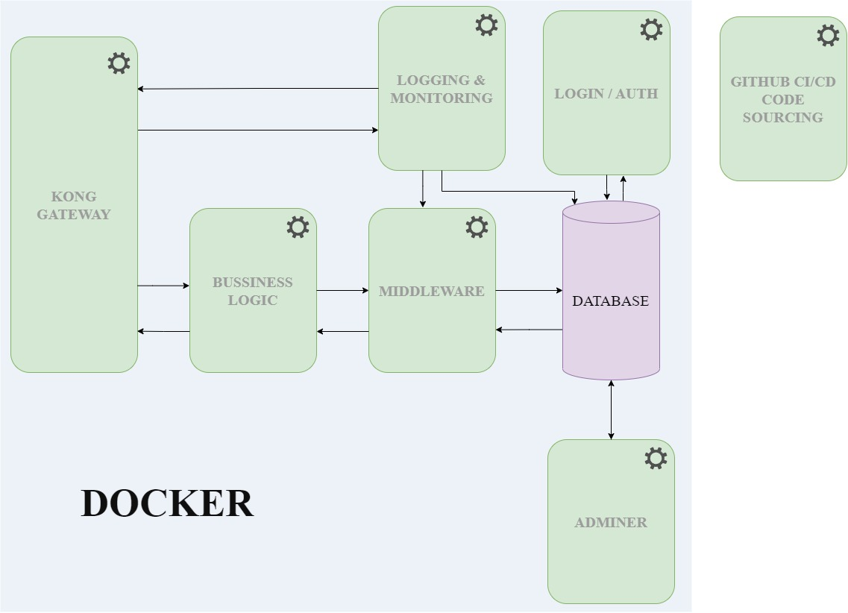

3. Descriere a componentelor aplicației și a tehnologiilor folosite pentru ele și pentru conectarea lor

Docker este o platformă open-source care automatizează dezvoltarea, implementarea și rularea aplicatiilor în containere. Un container este o unitate de software care include toate elementele necesare pentru a rula o aplicatie, precum codul, bibliotecile, sistemul de fisiere si mediul de rulare. Containerele permit izolarea aplicatiilor și a dependentelor, facandu-le portabile si usor de distribuit pe diverse sisteme si platforme. Docker permite dezvoltarea unei aplicatii portabile si scalabile.

Portainer este un tool open-source de management al containerelor Docker si Kubernetes, care oferă o interfata grafica user-friendly și facilitează administrarea și monitorizarea infrastructurii bazate pe containere. Portainer simplifica procesul de management al containerelor si reduce complexitatea operatiunilor.

Keycloak este un server de autentificare si autorizare open-source, puternic si flexibil, care ofera suport pentru protocoale precum OpenID Connect, OAuth 2.0 și SAML 2.0. Acesta poate fi integrat cu usurintă intr-o arhitectura bazata pe microservicii deoarece este compatibil cu Docker.

Kong este o platforma API Gateway de management care faciliteaza comunicatia intre microservicii si API-uri. El ofera posibilitatea de a lega microserviciile aplicatiei prin puncte de acces centralizate si securizate si de a administra si monitoriza traficul dintre ele.

Adminer este un tool open-source de management pentru baze de date, scris in PHP. Ofera o interfată web simpla si usor de utilizat pentru a administra diferite sisteme de management al bazelor de date: MySQL / PostgreSQL / MongoDB.

ELK Stack este o suita de produse open-source care lucreaza impreuna pentru a colecta, stoca, cauta, analiza si vizualiza datele de log si metrici provenite de la diferite aplicatii. ELK este compus din trei componente principale: Elasticsearch (motor de cautare si analiza), Logstash (server de procesare si colectare a datelor) si Kibana (interfata web pentru vizualizarea si analiza datelor).

GitHub este o platformă web de gazduire si colaborare pentru proiecte de dezvoltare software bazate pe sistemul de control al versiunilor. Git este un sistem de control al versiunilor distribuit, care urmarește modificările efectuate în codul sursă si faciliteaza colaborarea dintre dezvoltatori.

Intr-o arhitectură tipica, microserviciile (cum ar fi aplicatia de magazin online, Keycloak și Adminer) comunică intre ele prin intermediul Kong API Gateway. Datele de log și metricile sunt colectate și analizate de ELK Stack, iar gestionarea containerelor Docker este facilitată de Portainer. Github este utilizat pentru a gestiona codul sursa si colaborarea dintre dezvoltatori.

4. Responsabilitățile fiecărui membru al echipei

Andreea Nistor

• minim un microserviciu care se ocupă de „business logic” - frontend

George Lazureanu

• minim un microserviciu care interacționează cu o bază de date (diferit de cele două de mai sus)

• minim o bază de date

• minim un utilitar de gestiune a bazelor de date

David Mantu si Andrei Stan

• un microserviciu care se ocupă de autentificare si autorizare

• minim un microserviciu care se ocupă de „business logic”

• Portainer (sau un serviciu similar) pentru asigurarea gestiunii din UI a clusterului

• Kong (sau un serviciu similar) pentru servirea publică a rutelor

5. Repository Github: <https://github.com/clokerul/FuntasticToys>